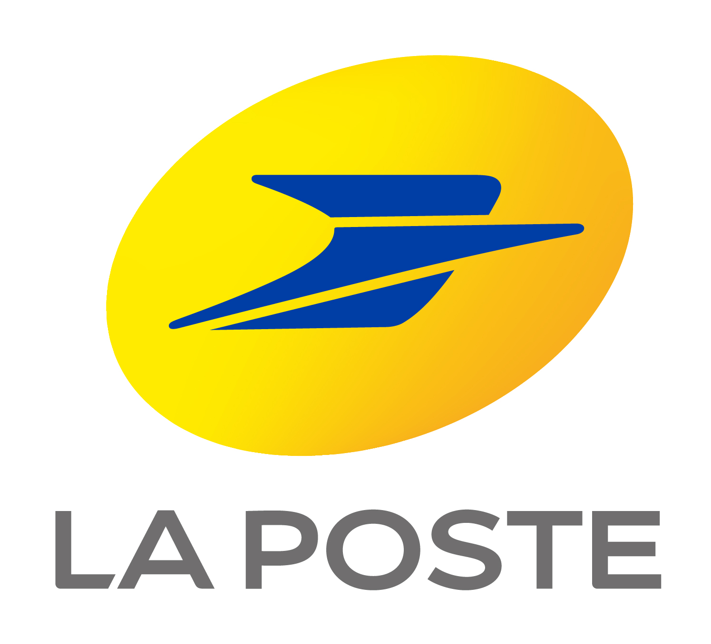

Objectif : recrutement 15 personnes
Dates : présentation des candidats retenus à notre client les 04 et 11 Septembre pour validation
Titre visé : CLVUL (Chauffeur Livreur en véhicule utilitaire léger)

Contrat proposé : Contrat d’Apprentissage ou Contrat de Professionnalisation selon l’âge
- Lieu de formation : centre de Lomme
- Début du contrat : fin Septembre 2020
- Formation : du 05/10/20 au 21/05/21
Agences LA POSTE concernées : Lille ; Bondues ; Roubaix et Dunkerque
Les prérequis : être titulaire du permis de conduire ; Savoir travailler en autonomie ; Travail du Lundi ou Samedi

Merci d’envoyer votre CV en précisant la référence «La Poste» à : relationstagiairesmetropole@afpa.fr

